- En la BIOS, desactivar inicio rápido (Fast Boot) y ahorro de energía S5
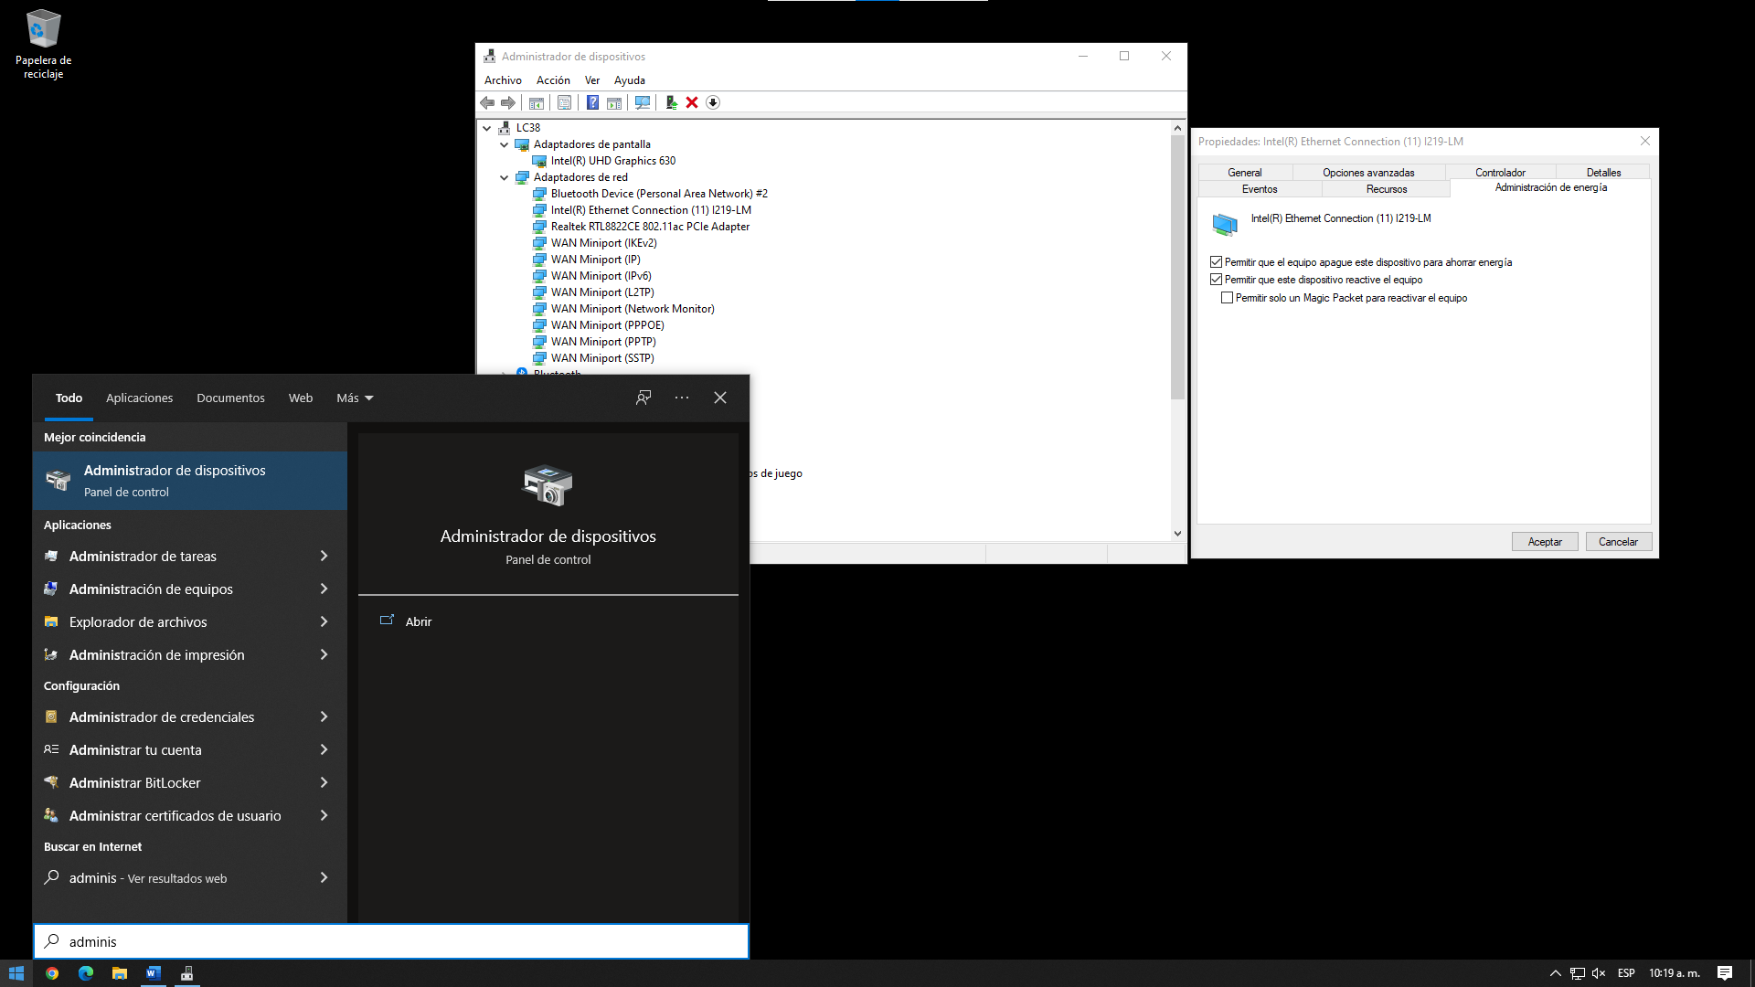
- Inicio -> Administrador de dispositivos -> Adaptadores de red -> Doble clic en Intel Ethernet Connection -> Administración de energía -> Habilitar Permitir que el equipo apague este dispositivo para ahorrar energía y Permitir que este dispositivo reactive el equipo, desmarcar Permitir solo un Magic Packet para reactivar el equipo

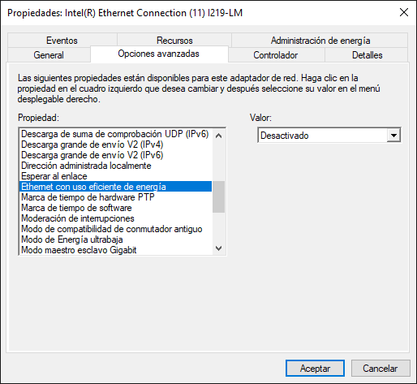
Opciones avanzadas -> Ethernet con uso eficiente de energía -> Desactivado -> Aceptar

- Inicio -> Panel de control -> Hardware y sonido -> Opciones de energía -> Elegir el comportamiento de los botones de encendido/apagado -> Clic en Cambiar la configuración actualmente no disponible -> Desactivar el inicio rápido -> Guardar cambios.
